HBM und Kyowa Electronic Instruments einigen sich auf gegenseitigen Verkauf von Sensoren und Messtechnik

- HBM ergänzt sein Produktportfolio um eine Auswahl von Kyowa-Sensoren, insbesondere für hohe Temperaturbereiche und Miniaturisierung
- Kunden profitieren von dem erweiterten Produktportfolio zweier führender Messtechnik-Unternehmen
- Start im April 2018

Darmstadt, 12. Dezember 2017. Kyowa Electronic Instruments, mit Sitz in Chofu-City, Tokio, Japan, und HBM (Hottinger Baldwin Messtechnik GmbH) mit Sitz in Darmstadt, Deutschland, haben eine strategische Vertriebskooperation vereinbart. Beide Unternehmen werden ausgewählte Produkte des jeweiligen Partners anbieten, um ihr eigenes Portfolio an präzisen, hochwertiger Messtechnik zu erweitern. HBM-Kunden werden insbesondere von einer größeren Auswahl an Sensorlösungen für Messanwendungen mit höheren Temperaturbereichen oder starken Platzbeschränkungen profitieren.

HBM wird künftig – zusätzlich zu seinen eigenen Produkten – Hochtemperatur-Druck- und Kraftaufnehmer, Hochtemperatur-Folien-Dehnungsmessstreifen und Beschleunigungssensoren von Kyowa Electronic Instruments verkaufen. Kyowa wird sein Portfolio u.a. um Flansch-Drehmomentaufnehmer und piezoelektrische Sensoren von HBM ergänzen. Diese Produkte werden ab April 2018 verfügbar sein. Kunden werden von ihren bekannten Ansprechpartnern in den jeweiligen Unternehmen bedient.

"Sowohl Kyowa als auch HBM sind bekannt für die hohe Qualität, Zuverlässigkeit und Genauigkeit ihrer Produkte", sagt Andreas Hüllhorst, Geschäftsführer (CEO) von HBM. "Ich freue mich, dass wir durch die Zusammenarbeit unser Angebot ergänzen und unsere Kunden noch besser bedienen können."

.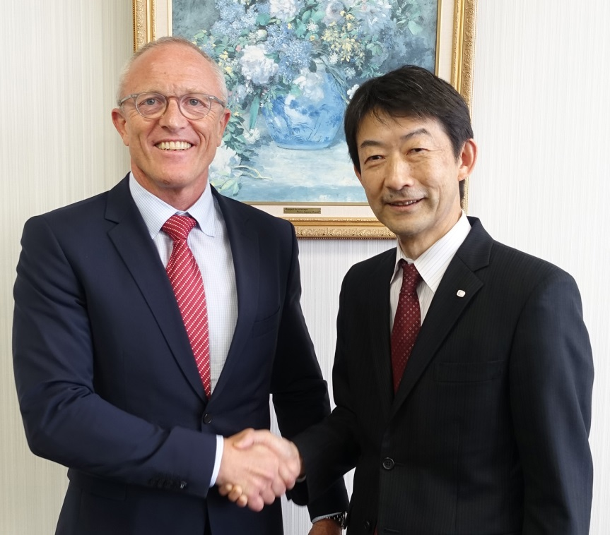
Minoru Tateno, Präsident und Representative Director Kyowa Electronic Instruments Co., Ltd. (rechts), und Andreas Hüllhorst, Geschäftsführer (CEO) von Hottinger Baldwin Messtechnik GmbH.

Über HBM Test and Measurement
Gegründet 1950 in Deutschland hat sich die Hottinger Baldwin Messtechnik GmbH (HBM Test and Measurement) zum weltweiten Technologie- und Marktführer im Bereich Messtechnik entwickelt. Heute bietet HBM Produkte für die gesamte Messkette, von virtuellen bis zu physikalischen Tests und Prüfungen. Das Unternehmen verfügt über Produktionsstandorte in Deutschland, USA, China und Portugal und ist weltweit in über 80 Ländern vertreten.

